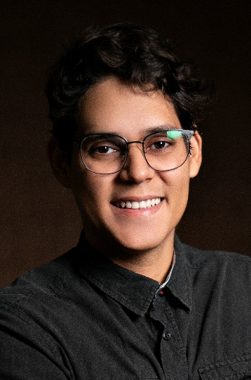 |  | Prénom  NOM
Recherche alternance pour
Licence Commerce Vente Marketing
2 semaines entreprise / 1 semaine en campus
Mobile dans un périmètre de 30 km autour d’Amiens
contact  07 00 00 00 00  nom.prenom@gmail.com  Amiens  LinkedIn : linkedin.com/in/prenomnom  Permis B - Véhiculé  SAVOIR-ETRE  A l’écoute  Autonome  Prise d’initiative  Esprit d’équipe  SAVOIR-FAIRE  Utilisation d’outils de gestion de stock  Analyse des KPI  Accueil et conseil client  Gestion de la relation client (CRM)  CERTIFICATIONS  Cambridge English : Level B2  CENTRES D’INTeReT  Football depuis 10 ans (milieu défensif)  Jeux vidéo (jeux de sport & de gestion)  Running (120 – 150 km/mois)    Veille sur les tendances du marketing et du commerce  Modèle proposé par le CFA Jean Bosco - remplacez les exemples par vos informations. |  |  |  |  | A propos de moi  Je suis actuellement étudiant en Licence Commerce Vente Marketing au sein de l’Institut Saint Joseph du Moncel de Pont Sainte Maxence et je recherche une entreprise afin de développer mes compétences commerciales et contribuer à son développement.  EXPeRIENCES  Responsable de rayon – Bouygues – Saint Maximin – 2024/2026  • Accueil client, conseil client, accompagnement en boutique  • Vente de forfaits, smartphones, accessoires et services  • Fidélisation de la clientèle et proposition d’offres  • Développement du portefeuille clients  Conseiller de vente – Decathlon – Beauvais – 2022/2024  • Conseil client  • Mise en avant des offres promotionnelles  • Encaissement  • Assurer la propreté de l’espace de vente  FORMATIONS  2024 – 2026 Institut Saint Joseph du Moncel – Pont Sainte Maxence  BTS NDRC  Formation aux techniques de vente, à la gestion d’un point de vente, au management d’équipe et à la fidélisation de la clientèle.  2022 – 2024 Lycée François Truffaut – Beauvais  BAC STMG  Acquisition des fondamentaux en management, économie, droit, gestion & communication

